### **Verimizi Tanıyalım:**

Metriklerimizi çıkaralım.

#### **Müşterilerimize Ait Bilgiler:**

* **id**
* **Gender**
* **Age**
* **Type of Travel**
* **Class**
* **Flight Distance**

#### **Yapılan Ölçümler:**

* Inflight wifi service
* Departure/Arrival time convenient
* Ease of Online booking
* Gate location
* Food and drink
* Online boarding
* Seat comfort
* Inflight entertainment
* On-board service
* Leg room service
* Baggage handling
* Checkin service
* Inflight service
* Cleanliness

#### **Diğer Ölçümler:**

* Departure Delay in Minutes
* Arrival Delay in Minutes

#### **Genel Ölçüm:**

* **satisfaction** (1-5)
* **NPS** (0-10)

Bu tür çalışmalarda, müşteriye önce alt detayda daha sonra da genel memnuniyeti sorulur. Bunun sebebi, genel memnuniyeti toplu olarak anlamak için sorup, alt detaydaki memnuniyetle bunlar arasındaki korelasyona bakarak önemini keşetmektir. Bu analiz, önemli metriklerin öne çıkarılması için kritik öneme sahiptir.

**Korelasyon Analizi:**

Yapılan ölçümlerin müşteri gözünde ne kadar önemli olduğunu anlamak için bu metriklerin “Satisfaction” ile korelasyonu bulunmalıdır. Yani her bir kriter, genel memnuniyetle nasıl bir ilişkiye sahiptir? Bu analiz Excel’deki CORREL fonksiyonu yardımıyla yapılabilir. Ölçüm metriklerinin önem sırası, korelasyon değerlerine göre sıralanabilir.

**Satisfaction Map İçin CSS Skoru:**

Satisfaction Map oluşturabilmek için ikinci adım, CSS skorunun bulunmasıdır. Bu adımlar takip edilir:

1. Likert Ölçeği’ne göre standardizasyon yapılır.
2. Her metriğin ortalaması hesaplanır.
3. Bu ortalama değerler küçükten büyüe doğru sıralanır.
4. Memnun edilemeyen ölçekler tespit edilir.

**Not:** Burada hedef, 70’in üzerinde olan metrik sayısının çok olmasıdır.

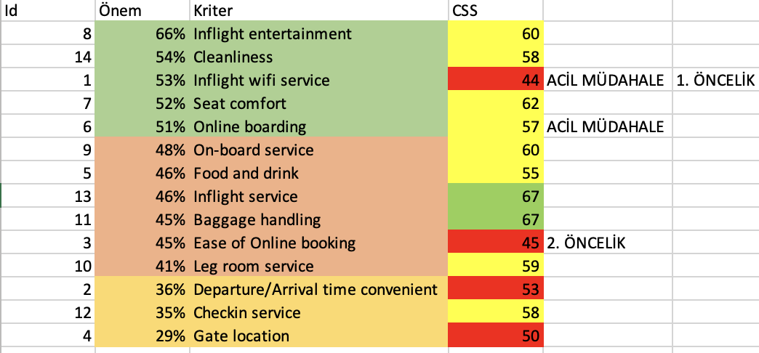

**NPS Skorunun Hesaplanması:**

NPS skoru iki farklı yöntemle hesaplanabilir:

1. **Yüzde Değeri Olarak Hesaplama:**
   * Promoter (9-10 puan): %’lik dilim hesaplanır.
   * Detractor (0-6 puan): %’lik dilim hesaplanır.
   * **Formül:** Promoter Yüzdesi - Detractor Yüzdesi.

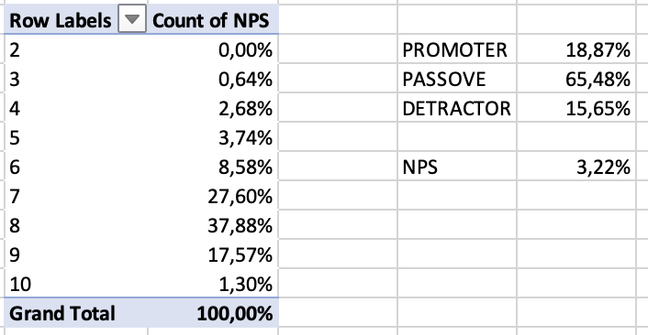

1. **Value Olarak Hesaplama:**
   * 1-6 arası değerlere -100, 7-8 değerlerine 0, 9-10 değerlerine 100 puan verilir.
   * **Formül:** =IF(X4<7;-100;IF(X4>8;100;0))

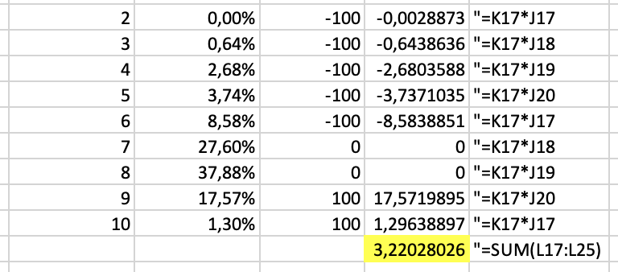

Pivot Table oluşturularak bu değerler analiz edilebilir.

#### **Örnek Sonuç:**

NPS skoru %3,22 olarak bulunmuştur. Bu oldukça düşük bir değerdir. Detaylı analizlerle iyileştirme alanlarını belirlemek önemlidir.

### 

### **İleri Analizler:**

#### **Alt Kırılımlar:**

Memnuniyet düzeyi, farklı alt kırılımlar kullanılarak detaylandırılabilir. Pivot Table yardımıyla şu örnek analizler yapılabilir:

* **Kırılım 1: Seyahat Türü**

|  |  |
| --- | --- |
| **Row Labels** | **Average of NPS (Value)** |
| Business travel | 1,293698974 |
| Personal Travel | 7,501007783 |
| **Grand Total** | **3,220280259** |

**Yorum:** Kırılım, iş seyahatinde iş seyahatinde olan müşterilerin memnuniyet seviyesinin düşük olduğunu göstermiştir.

* **Kırılım 2: Sınıf Bazında Memnuniyet**

|  |  |
| --- | --- |
| **Row Labels** | **Average of NPS (Value)** |
| **Business** | **14,10047317** |
| Business travel | 14,41651932 |
| Personal Travel | 7,139545665 |
| **Eco** | **-7,896031661** |
| Business travel | -27,9804512 |
| Personal Travel | 7,463757173 |
| **Eco Plus** | **0,45369629** |
| Business travel | -6,529562982 |
| Personal Travel | 7,991120977 |
| **Grand Total** | **3,220280259** |

**Yorum:** Eco sınıfı müşterilerinin memnuniyetsizliği dikkat çekmektedir.

* **Kırılım 3: Sınıf & Seyahat Türü Bazında Memnuniyet**

|  |  |  |
| --- | --- | --- |
| **Row Labels** | **Average of NPS (Value)** | **Count of NPS** |
| **Business travel** | **1,293698974** | **71.655,00** |
| Business | 14,41651932 | 47.508,00 |
| Eco | -27,9804512 | 20.257,00 |
| Eco Plus | -6,529562982 | 3.890,00 |
| **Personal Travel** | **7,501007783** | **32.249,00** |
| Business | 7,139545665 | 2.157,00 |
| Eco | 7,463757173 | 26.488,00 |
| Eco Plus | 7,991120977 | 3.604,00 |
| **Grand Total** | **3,220280259** | **103.904,00** |

**Yorum:** İş seyahatini Eco sınıfta gerçekleştiren müşterilerin (tüm müşterilerimizin %20’sine karşılık geliyor) ciddi bir memnuniyetsizlik durumları var ve bu noktada acilen bir adım atılması gerekmektedir.

**Uzaklık Analizi:**

Uzaklığın memnuniyet ile alakasını incelemek için:

1. Uzaklıklar belirli aralıklara (bucket) bölünür.
2. Pivot Table oluşturulur ve uzaklık ile NPS ilişkisi gözlemlenir.
3. Çıkan değerler bir Scatter grafiğinde görüntülenir.

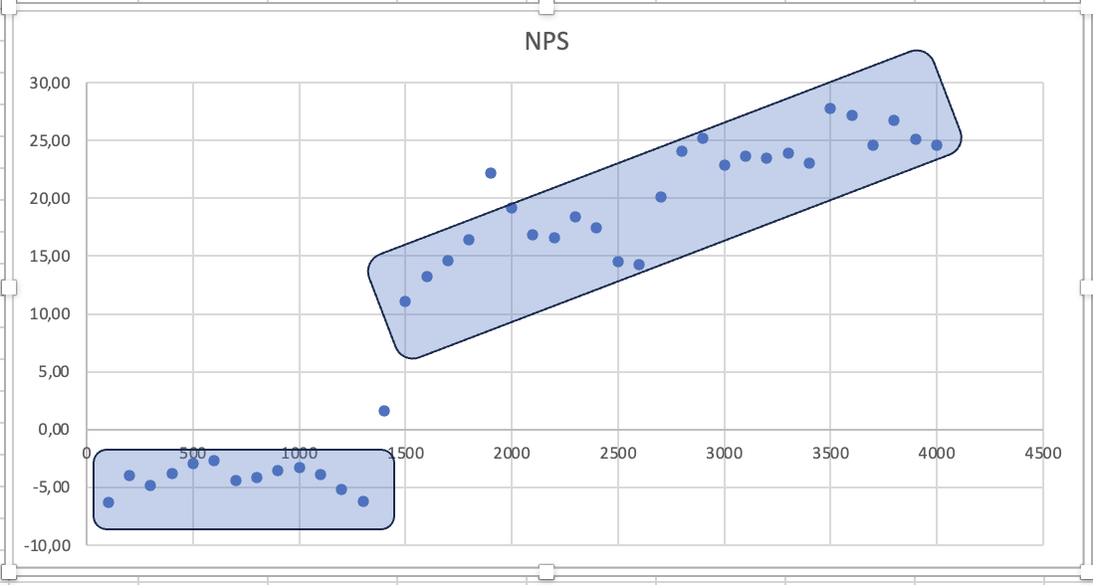**Sonuç:** Memnuniyeti etkileyen uzaklık faktörleri tespit edilerek stratejiler geliştirilebililir.